La Méthode de Résolution de Problèmes (MRP) n'est pas qu'une suite d'outils, c'est un état d'esprit. Pour cette journée de formation de 7 heures, j'ai conçu un programme immersif basé sur des scénarios réalistes. L'objectif est de vous faire "trébucher" sur des biais cognitifs classiques pour que vous appreniez à ne jamais vous fier aux apparences.
Voici la structure de notre journée de formation.

Programme de la Journée (7 Heures)
Durée | Module | Objectif Pédagogique
45 min | Introduction & Icebreaker | Poser le cadre et tester les réflexes naturels.
1h15 | Atelier 1 : Le Cas "Goutte de trop" | Maîtriser le QQOQCP et le Cadrage.
2h00 | Atelier 2 : Le Mystère de la Ligne 4 | Pratiquer l'Ishikawa et les 5 Pourquoi.
1h00 | Pause Déjeuner | Échanges informels.
1h30 | Atelier 3 : Le Jeu de Rôles "8D en Urgence" | Gérer la pression et le biais de confirmation.
1h00 | Synthèse & Plan d'Action | Consolider les acquis et clôturer.

Atelier 1 : "La Goutte de trop" (Cadrage & Observation)
Le Contexte
Une fuite d'huile importante est constatée au pied d'une presse hydraulique. La production est à l'arrêt. Le chef d'équipe affirme : "C'est le joint du vérin qui a lâché, comme d'habitude. Commandez-en un et changez-le vite !"
Les Règles & Pièges
- Le Piège : L'urgence et l'affirmation de l'expert (le chef d'équipe). Si les stagiaires changent le joint sans analyser, la fuite reviendra 10 minutes après.
- La Vérité cachée : La fuite vient d'un raccord en amont qui vibre à cause d'un roulement moteur usé. L'huile coule le long du châssis et s'accumule sous le vérin par gravité.
- Outils conseillés : QQOQCP (pour ne pas sauter sur la solution) et le Cadrage du problème.

Atelier 2 : "Le Mystère de la Ligne 4" (Analyse des Causes)
Le Contexte
Une ligne de conditionnement de flacons cosmétiques subit un taux de rebut de 15% depuis 3 jours (rayures sur les bouchons). La maintenance a vérifié les guides, tout est conforme. Les opérateurs des trois postes (matin, après-midi, nuit) se rejettent la faute.
Les Règles & Pièges
- Le Piège (Biais de groupe) : Les stagiaires vont chercher une cause technique ou humaine liée à un changement d'équipe.
- La Vérité cachée : Le fournisseur de bouchons a changé le carton d'emballage. Les nouveaux cartons sont plus souples : quand ils sont empilés en stock, le poids écrase les bouchons du bas, créant des micro-rayures avant même d'arriver sur la ligne.
- Outils conseillés : Diagramme d'Ishikawa (5M) pour balayer toutes les dimensions et les 5 Pourquoi pour remonter à la logistique/achats.

Atelier 3 : Jeu de Rôles "Le 8D sous haute tension"
Le Contexte
Un client majeur appelle : il a reçu un lot de pièces non conformes. Il menace de rompre le contrat. Un groupe de 4 stagiaires doit mener la réunion de crise.
- Rôle 1 : Le Responsable Qualité (veut des preuves).
- Rôle 2 : Le Responsable Prod (est sur la défensive).
- Rôle 3 : Le Client (est furieux et impatient).
- Rôle 4 : L'Expert Technique (est persuadé d'avoir raison sans données).
Les Règles & Pièges
- Le Piège : Le "Biais de confirmation". L'expert technique va pousser une explication plausible, et sous la pression du client, le groupe risque de l'adopter sans vérification.
- La Vérité cachée : Le problème est intermittent et lié à la température de l'atelier (canicule) qui dilate un gabarit de contrôle.
- Outil conseillé : La méthodologie 8D (Steps D3 à D5), avec un focus sur la distinction entre "Action curative immédiate" et "Action corrective de fond".

Conseils pour l'Animation
[!IMPORTANT]
Le rôle du formateur : Durant les ateliers, ne donnez jamais la réponse. Si les stagiaires s'égarent, posez-leur des questions sur leurs preuves : "Qu'est-ce qui vous permet d'affirmer que c'est le joint ?" ou "Avez-vous vérifié les données d'entrée (matière) ?"
En fin de journée, nous ferons un débriefing sur les biais cognitifs rencontrés :
- Sauter sur la solution (Manque de QQOQCP).
- L'effet de halo (Croire l'expert sans vérifier).
- L'erreur d'attribution (Accuser l'humain avant le système).

Fiches pour les stagiaires :

📄 Fiches de Données
Atelier 1 : La Goutte de trop
Document 1 : Rapport d'intervention de l'opérateur
- Heure du constat : 08h15 (début de poste).
- Observation : "Flaque d'huile de 40 cm sous le vérin principal. La machine a été arrêtée par sécurité."
- Historique : Le joint a été changé il y a 2 mois. Le chef d'équipe note : "On a toujours eu des soucis d'étanchéité sur cette vieille bécane."
Document 2 : Fiche technique Presse H-450
- Pression de service : 200 bars.
- Fluide : Huile hydraulique ISO VG 46.
- Note de maintenance : "Vibrations moteur signalées lors de la dernière visite préventive (non traitées)."

Atelier 2 : Le Mystère de la Ligne 4
Document 1 : Relevé des Rebuts (Semaine en cours)
 | Matin | Après-Midi | Nuit
Lundi | 2% | 3% | 2%
Mardi | 14% | 16% | 15%
Mercredi | 15% | 17% | 16%

Document 2 : Journal de bord de la Ligne
- Lundi 11h : "Réception d'un nouveau lot de bouchons (Référence B-22-Eco) - Changement de fournisseur d'emballage secondaire."
- Mardi 09h : "Réglage des guides de serrage par la maintenance suite à détection de rayures. Aucun changement constaté."
Document 3 : Échantillons
- Les rayures sont circulaires, situées sur le sommet du bouchon.
- Observation visuelle : Certains bouchons au fond des cartons de stockage semblent légèrement ovalisés.

Atelier 3 : Le 8D sous haute tension
Document 1 : Réclamation Client
- "Sur 5000 pièces reçues, 150 sont hors tolérance (diamètre trop grand de 0.05 mm). Nous bloquons vos paiements."
Document 2 : Relevé d'autocontrôle (Atelier de production)
- Contrôles effectués toutes les heures avec un tampon de contrôle "Go/No-Go".
- Résultats atelier : "100% Conforme" tout au long de la semaine dernière.
- Note météo : Semaine de canicule, 35°C relevés dans l'atelier l'après-midi. Le marbre de métrologie est situé près d'une verrière.

🔑 Solutions et Analyse (Pour le Formateur)
Voici les dessous des cartes pour chaque scénario. Votre rôle est de guider les stagiaires vers ces conclusions en utilisant les outils recommandés.
Solution Atelier 1 : La cause vibratoire
- Outil clé : QQOQCP (Où ? Précisément).
- Le Piège : L'effet de halo (croire le chef d'équipe qui accuse le joint).
- La solution : Si on nettoie et qu'on observe, on voit que l'huile ne sort pas du piston. Elle goutte d'un raccord supérieur. Ce raccord s'est desserré à cause des vibrations anormales du moteur (cause racine).
- Action corrective : Changer les silentblocs du moteur et resserrer le raccord (et non changer le joint du vérin).

Solution Atelier 2 : Le problème est "en amont"
- Outil clé : Ishikawa (Milieu/Matière) + 5 Pourquoi.
- Le Piège : Le biais de groupe (accuser les opérateurs de mal régler la machine).
- La solution : Le nouveau fournisseur d'emballage utilise des cartons moins rigides.
  - Pourquoi les bouchons sont rayés ? Car ils frottent dans la machine.
  - Pourquoi frottent-ils ? Car ils sont légèrement déformés.
  - Pourquoi sont-ils déformés ? Car ils sont écrasés dans le stock.
  - Pourquoi sont-ils écrasés ? Car le nouveau carton ne supporte pas le gerbage sur 3 niveaux.
- Action corrective : Modifier les consignes de stockage ou exiger des cartons renforcés.
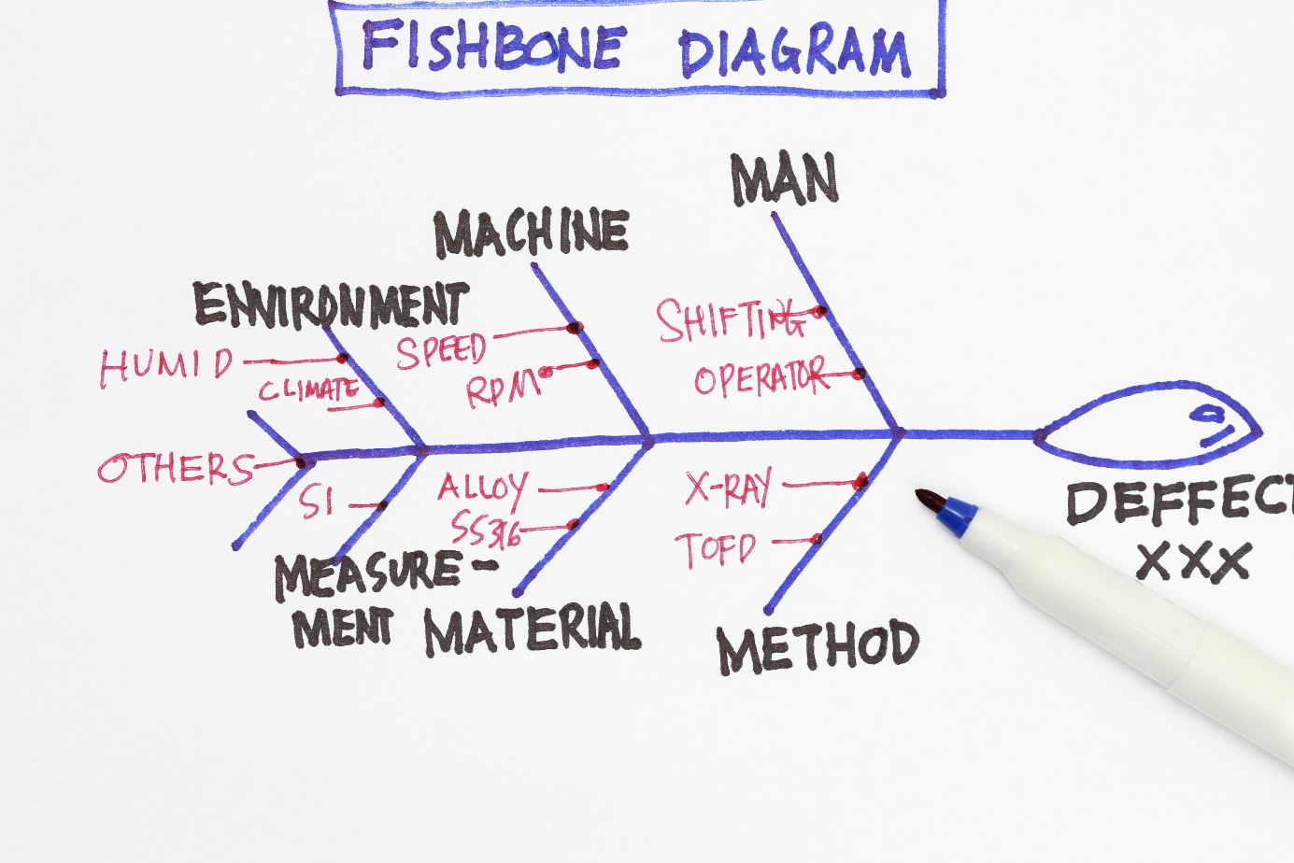
Shutterstock

Solution Atelier 3 : L'illusion de la mesure
- Outil clé : 5 Pourquoi / 8D.
- Le Piège : Le biais de confirmation (chercher un problème sur la machine-outil).
- La solution : La machine a bien produit les pièces. Cependant, le gabarit de contrôle (en métal) s'est dilaté à cause de la chaleur dans l'atelier.
  - Pourquoi le client reçoit des pièces NC ? Car elles sont trop grandes.
  - Pourquoi ne l'a-t-on pas vu ? Car le contrôle a dit "OK".
  - Pourquoi le contrôle a dit "OK" ? Car l'outil de mesure était lui-même dilaté par la chaleur (35°C).
- Action corrective : Installer une clim en métrologie ou étalonner les instruments à température constante.

Souhaitez-vous que je vous rédige une petite "Grille d'Observation des Biais" pour que vous puissiez noter les comportements des stagiaires pendant les jeux de rôles ?

